Recurso de Revisión: | 03201/INFOEM/IP/RR/2021
Recurrente: | xxxxxxxxxxxxxxxxxxxx
Sujeto Obligado: | Secretaría Ejecutiva del Sistema Estatal Anticorrupción
Comisionado Ponente: | Zulema Martínez Sánchez
Resolución del Pleno del Instituto de Transparencia, Acceso a la Información Pública y Protección de Datos Personales del Estado de México y Municipios, con domicilio en Metepec, Estado de México, de fecha once de agosto de dos mil veintiuno.

VISTO el expediente conformado con motivo del Recurso de Revisión 03201/INFOEM/IP/RR/2021, interpuesto por xxxxxxxxxxxxxxxxxxxx a quien en lo sucesivo se le denominará el Recurrente o Particular, en contra de la respuesta de la Secretaría Ejecutiva del Sistema Estatal Anticorrupción, se emite la presente Resolución, con base en los Antecedentes y Considerandos que a continuación se exponen:

ANTECEDENTES:

I. Presentación de la solicitud de información.

Con fecha veintiuno de abril de dos mil veintiuno, el Particular presentó una solicitud de acceso a la información pública, con folio número 00087/SESEA/IP/2021 a través del Sistema de Acceso a la Información Mexiquense (SAIMEX), ante la Secretaría Ejecutiva del Sistema Estatal Anticorrupción, mediante la cual requirió lo siguiente:

DESCRIPCIÓN CLARA Y PRECISA DE LA INFORMACIÓN SOLICITADA
Buenas tardes, quisiera conocer las acciones que se han implementado al interior del sujeto obligado para proteger a sus trabajadores del COVID 19.

MODALIDAD DE ENTREGA
A través del SAIMEX.

II. Respuesta del Sujeto Obligado.

Con fecha trece de mayo de dos mil veintiuno, mediante el Sistema de Acceso a la Información Mexiquense (SAIMEX), la Unidad de Transparencia del Instituto de Seguridad Social del Estado de México y Municipios notificó al Particular las respuestas a sus solicitudes de acceso a la información, en los términos siguientes:

(…)
Toluca, Estado de México; a 13 de mayo del 2021 Ciudadano (a) solicitante de información pública con folio 00087/SESEA/IP/2021 Presente. Con fundamento en los artículos 50, 51, 52, 53 fracciones II, IV, V, VI y XIV, 156, 160, 161, 163, 164, 166 y 168 de la Ley de Transparencia y Acceso a la Información Pública del Estado de México y Municipios, se otorga respuesta a la solicitud de información pública 00087/SESEA/IP/2021. Atentamente M. en H.P. Jesús Díaz Monteyano Jefe de la Unidad de Planeación y Transparencia de la Secretaría Ejecutiva del Sistema Estatal Anticorrupción.
(…)

Además, a su respuesta el Sujeto Obligado adjuntó lo siguiente:

- 4. LTAIPEMYM.pdf; documento que contiene la Ley de Transparencia y Acceso a la Información Pública del Estado de México y Municipios.
- 3. LSAEMYM.pdf; Documento que contiene la Ley del Sistema Anticorrupción del Estado de México y Municipios.
- 1. OF216_RPTA_00087_2021.pdf; Documento que contiene el oficio número 41100100030000S/0216/2021, signado por el Jefe de la Unidad de Planeación y Transparencia del Sujeto Obligado, por medio del cual señala al Particular que se anexa la respuesta emitida por la Coordinación de Administración y Finanzas.
- 2. RPTA_CAF_00087_2021.pdf; Documento que contiene el oficio número 411001000040000S/0269/2021, signado por el Coordinador de Administración y Finanzas por medio del cual aduce lo siguiente:

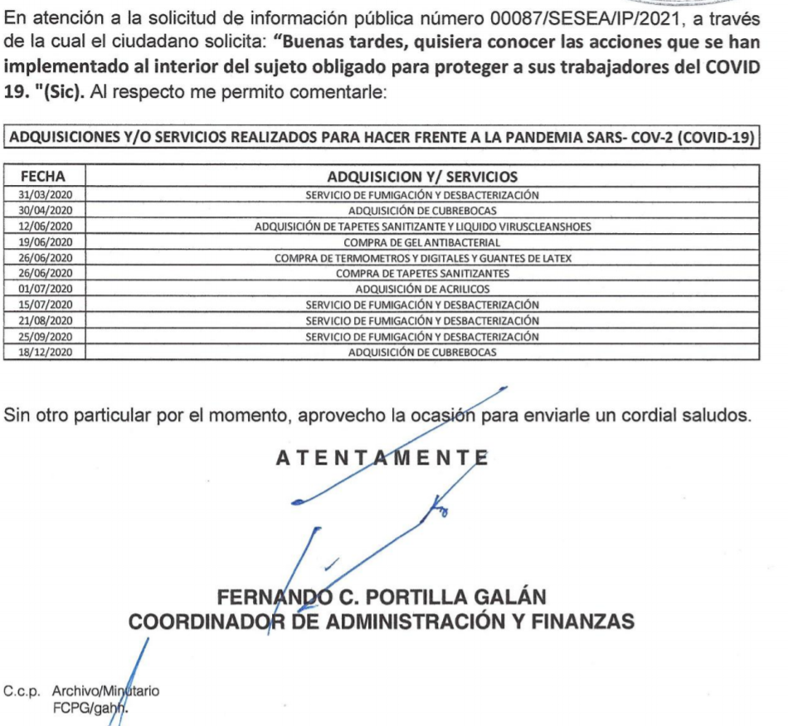

- OF_RPTA00087_2021.pdf; Documento que contiene el oficio número 41100100030000S/0216/2021, signado por el Jefe de Planeación y Transparencia del Sujeto Obligado del Sujeto Obligado, por medio del cual señala que a través del oficio 411001000040000S/0269/2021, se atiende lo requerido en la solicitud de acceso con folio 00087/SESEA/IP/2021

III. Interposición del Recurso de Revisión.

Con fecha treinta de mayo de dos mil veintiuno, se recibió en este Instituto, a través del Sistema de Acceso a la Información Mexiquense (SAIMEX), el Recurso de Revisión 03201/INFOEM/IP/RR/2021, interpuesto por el Particular, en contra de la respuesta del Sujeto Obligado, en los siguientes términos:

ACTO IMPUGNADO
LA respuesta (sic)

RAZONES O MOTIVOS DE LA INCONFORMIDAD
La información que me dan no corresponde con lo solicitado.

IV. Trámite del Recurso de Revisión ante el Instituto.

a) Turno del Recurso de Revisión.

El treinta de mayo de dos mil veintiuno, el Sistema de Acceso a la Información Mexiquense (SAIMEX), asignó el número de expediente 03201/INFOEM/IP/RR/2021 al medio de impugnación que nos ocupa, con base en el sistema aprobado por el Pleno de este Órgano Garante y lo turnó al Comisionado Ponente Luis Gustavo Parra Noriega, para los efectos del artículo 185, fracción I de la Ley de Transparencia y Acceso a la Información Pública del Estado de México y Municipios.

b) Admisión del Recurso de Revisión.

El tres de junio de dos mil veintiuno, se acordó la admisión del Recurso de Revisión interpuesto por el Recurrente en contra del Sujeto Obligado, en términos del artículo 185, fracciones I, II y IV de la Ley de Transparencia y Acceso a la Información Pública del Estado de México y Municipios, el cual fue notificado a las partes, el cuatro de dicho mes y año, a través del Sistema de Acceso a la Información Mexiquense (SAIMEX), en el que se les otorgó un plazo de siete días hábiles posteriores a la misma, para que manifestaran lo que a su derecho conviniera y formularan alegatos.

c) Informe Justificado del Sujeto Obligado.

En fecha once de junio de dos mil veintiuno, se recibió a través del Sistema de Acceso a la Información Mexiquense (SAIMEX), el Informe Justificado remitido por el Titular de la Unidad de Transparencia del Sujeto Obligado, mediante el cual anexó lo siguiente:

- 1. IJ 3201.pdf; documento que contiene el oficio número 207C0401210001S-UT-712/2021 signado por el Responsable y Encargado de Despacho de la Unidad de Transparencia, por medio del cual abona a la respuesta primigenia lo siguiente:

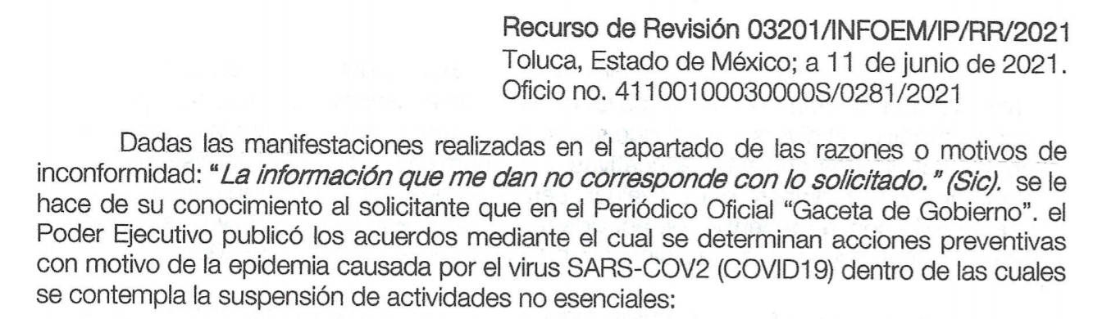


En relación con lo ilustrado anteriormente, en el documento referido, se enlistaron los acuerdos publicados en el Periódico Oficial Gaceta de Gobierno, dentro de los cuales se establecen las diversas medidas y acciones extraordinarias para atender la emergencia sanitaria, acciones que repercutieron en la suspensión de actividades no esenciales dentro de los espacios laborales.

d) Vista de Informe Justificado:

En fecha cuatro de agosto de dos mil veintiuno, se dictó acuerdo mediante el cual se puso a la vista del Particular, el Informe Justificado del Sujeto Obligado, mismo que fue notificado a las partes, a través del Sistema de Acceso a la Información Mexiquense (SAIMEX), el mismo día.

No obstante, lo anterior, el Recurrente omitió realizar manifestación alguna que a su derecho conviniera y asistiera.

e) Returno

Durante la Vigésima Sexta Sesión Ordinaria celebra el cuatro de agosto de dos mil veintiuno, el Pleno del Instituto de Transparencia, Acceso a la Información Pública y Protección de Datos Personales del Estado de México y Municipios, determinó el returno del presente Recurso de Revisión, a fin de asignarse a la Comisionada Eva Abaid Yapur.

f) Ampliación de plazo para resolver.

El nueve de agosto de dos mil veintiuno, la Comisionada Ponente, con fundamento en lo dispuesto por el artículo 181, párrafo tercero, de la Ley de Transparencia y Acceso a la Información Pública del Estado de México y Municipios, acordó ampliar por un periodo de quince días hábiles, el plazo para resolver los Recursos de Revisión que nos ocupa; acto que fue notificado a las partes, mediante el Sistema de Acceso a la Información Mexiquense (SAIMEX), el mismo día.

g) Cierre de instrucción.

Con fecha diez de agosto de dos mil veintiuno, al no existir diligencias pendientes por desahogar, se emitió el acuerdo por medio del cual se declaró cerrada la instrucción y se determinó pasar el expediente a resolución, en términos de lo dispuesto en los artículos 185, fracciones VI y VIII, de la Ley de Transparencia y Acceso a la Información Pública del Estado de México y Municipios, mismo que fue notificado a las partes el mismo día, a través del Sistema de Acceso a la Información Mexiquense (SAIMEX).

Debido a que fue debidamente sustanciado el expediente electrónico y no existe diligencia pendiente de desahogo, se emite la resolución que conforme a Derecho proceda, de acuerdo con los siguientes:

CONSIDERANDOS:

PRIMERO. Competencia.

El Instituto de Transparencia, Acceso a la Información Pública y Protección de Datos Personales del Estado de México y Municipios, es competente para conocer y resolver el presente recurso de revisión interpuesto por la parte Recurrente, conforme a lo dispuesto en los artículos 6°, apartado A de la Constitución Política de los Estados Unidos Mexicanos; 5°, párrafos trigésimo, trigésimo primero y trigésimo segundo, fracciones I, II, III, IV y V de la Constitución Política del Estado Libre y Soberano de México; 1°, 8°, 9°, 10, 37 y 42, fracciones
I, II y III, de la Ley General de Transparencia y Acceso a la Información Pública; 1°, 2°, fracciones II y IV; 13, 29, 36, fracciones I y II; 176, 178, 179, 181 párrafo tercero, 185, 188 y 189 de la Ley Transparencia y Acceso a la Información Pública del Estado de México y Municipios; 7°, 9°, fracciones I y XXIV y 11 del Reglamento Interior del Instituto de Transparencia, Acceso a la Información Pública y Protección de Datos Personales del Estado de México y Municipios.

SEGUNDO. Causales de improcedencia y sobreseimiento.

Previo al análisis de fondo del asunto que no ocupa, este Instituto realizará el estudio oficioso de las causales de improcedencia, por tratarse de una cuestión de orden público y de estudio preferente (acorde con el Criterio orientador en la Tesis de Jurisprudencia “IMPROCEDENCIA.” (Semanario Judicial de la Federación, Quinta Época, 1985, pág. 262), el cual establece que debe examinarse previamente la procedencia del juicio de amparo, sea que las partes lo soliciten o no, por ser una cuestión de orden público; de tal suerte, deberá ser desechado cualquier Recurso de Revisión que actualice alguno de los supuestos establecidos en el artículo 191 de la Ley de Transparencia y Acceso a la Información Pública del Estado de México y Municipios, por ser improcedente.

No obstante, en el presente caso, no se actualiza ninguna de las causales de improcedencia establecidas en el ordenamiento jurídico previamente señalado, toda vez que este Instituto no tiene conocimiento de que se encuentre en trámite algún medio de defensa presentado por el recurrente ante otra instancia; no existió prevención alguna; la veracidad de la respuesta no formó parte del agravio; ni se realizó una consulta o ampliación a los alcances del requerimiento informativo.

Aunado a lo anterior, se observa que el medio de impugnación fue presentado en tiempo, toda vez que, ante la ausencia de la respuesta del Ente Recurrido, se constituye la negativa ficta, que genera la posibilidad de los particulares de interponer un medio de impugnación ante tal omisión, en cualquier momento, conforme a lo establecido en los artículos 166 y 178, párrafo segundo de la Ley de Transparencia y Acceso a la Información Pública del Estado de México y los Municipios.

Causales de sobreseimiento.

Por lo que hace a las causales de sobreseimiento, del análisis realizado por este Instituto, se advierte que no se actualiza ninguna de las previstas por el artículo 192 de la Ley de Transparencia y Acceso a la Información Pública del Estado de México y Municipios; lo anterior, en virtud de que no existe constancia en el expediente en que se actúa, de que la recurrente se hubiera desistido del recurso, hubiera fallecido, que sobreviniera alguna causal de improcedencia, que el Sujeto Obligado hubiese modificado o revocado el acto impugnado, o bien que el recurso de revisión hubiera quedado sin materia.

Por tales motivos, se considera procedente entrar al fondo del presente asunto.

TERCERO. Determinación de la Controversia.

Una vez realizado el estudio de las constancias que integran el expediente en que se actúa, se desprende que el Recurrente solicitó a la Secretaría Ejecutiva del Sistema Estatal Anticorrupción, lo siguiente:

- Las acciones implementadas para el cuidado de los Servidores Públicos, en atención a la emergencia sanitaria causada por el virus SARS CoV 2 (Covid-19).

El Sujeto Obligado en respuesta, señaló que las acciones implementadas habían sido la adquisición de diversos insumos, como tapetes, cubrebocas y gel anti-bacterial, como la contratación de servicios de fumigación, sanitización y desbacterización.

Ante dicha situación, el Recurrente se inconformó en el sentido de señalar que se le entregó información que no fue requerida dentro de la solicitud de acceso, por lo que en el caso en particular se actualiza la causal de procedencia del artículo 179 fracción VI de la Ley local de la materia, la cual versa en la entrega de la información que no corresponde con lo solicitado.

Así entonces, mediante Informe Justificado, el Sujeto Obligado, le refirió que realizó las medidas contempladas en el Plan para el regreso seguro a las actividades económicas, sociales, gubernamentales y educativas con motivo del virus SARS-CoV2, además de las acciones señaladas en respuesta.

Lo anterior, se desprende de las documentales que obran en el expediente de referencia, materia de la presente resolución, consistentes en: la solicitud de acceso a la información, la respuesta proporcionada por la Secretaría Ejecutiva del Sistema Estatal Anticorrupción, el escrito recursal y el informe justificado; instrumentales que se toman en cuenta a efecto de resolver el presente medio de impugnación, conforme a lo dispuesto por el artículo 185, fracción IV, de la Ley de Transparencia y Acceso a la Información Pública del Estado de México y Municipios.

CUARTO. Marco normativo aplicable en materia de transparencia y acceso a la información pública.

El artículo 6°, Apartado A), fracción I de la Constitución Política de los Estados Unidos Mexicanos, establece que toda la información en posesión de cualquier autoridad es pública y sólo podrá ser reservada temporalmente por razones de interés público.

La Ley General de Transparencia y Acceso a la Información Pública, publicada en el Diario Oficial de la Federación el 4 de mayo de 2015, dispone en su artículo 70, la información que se considera corresponde a las Obligaciones de Transparencia, la cual debe estar disponible para cualquier persona de manera permanente y actualizada.

En este sentido, los Lineamientos técnicos generales para la publicación, homologación y estandarización de la información de las obligaciones establecidas en el título quinto y en la fracción IV del artículo 31 de la Ley General de Transparencia y Acceso a la Información Pública, que deben de difundir los sujetos Obligados en los portales de Internet y en la Plataforma Nacional de Transparencia, establecen los formatos para dar cumplimiento a las Obligaciones de Transparencia, así como los plazos de actualización.

Por su parte, en materia local, el artículo 5°, fracción I de la Constitución Política del Estado Libre y Soberano de México, es coincidente con la Constitución Federal, en el sentido de la publicidad de toda la información, con la única restricción de proteger el interés público, así como la información referente a la intimidad de la vida privada y la imagen de las personas, con las excepciones que establezca la ley reglamentaria.

Por su parte, la Ley de Transparencia y Acceso a la Información Pública del Estado de México y Municipios (Reglamentaria del artículo 5° de la Constitución Local), establece lo siguiente:
El artículo 12, que, quienes generen, recopilen, administren, manejen, procesen, archiven o conserven información pública serán responsables de la misma.

El artículo 18, que, los Sujetos Obligados deberán documentar todo acto que derive del ejercicio de sus facultades, competencias o funciones, desde su origen para la eventual publicidad y reutilización de la información que generen.

El artículo 19, que, se presume que la información debe existir si se refiere a las facultades, competencias y funciones que los ordenamientos jurídicos aplicables otorgan a los sujetos Obligados y en caso de que dichas facultades no se hayan ejercido, se deberá motivar la respuesta en función de las causas que motivaron tal circunstancia.

QUINTO. Estudio de Fondo.

Expuesta la controversia, se procede al análisis de los agravios hechos valer por el Recurrente, es de suma importancia señalar los objetivos de la Ley de Transparencia y Acceso a la Información Pública del Estado de México y Municipios, con relación al deber de los sujetos obligados de otorgar acceso a la información pública, dichos objetivos se encuentran establecidos en el artículo 2° del referido ordenamiento jurídico y son los siguientes:

- Proveer lo necesario para garantizar a toda persona el derecho de acceso a la información pública, a través de procedimientos sencillos, expeditos, oportunos y gratuitos;

- Transparentar la gestión pública, mediante la difusión de la información generada por los Sujetos Obligados, y

- Promover, fomentar y difundir la cultura de la transparencia en el ejercicio de la función pública, el acceso a la información y la participación ciudadana, así como, la rendición de cuentas.

Conforme a lo anterior, se deprende que los objetivos de la Ley de la materia, son establecer las bases que regirán las formas para garantizar el derecho de acceso a la información, mediante procesos sencillos y expeditos, la promoción, fomento y difusión de la cultura de transparencia y la rendición de cuentas, a través del diseño e implementación de políticas públicas y mecanismos que garanticen la publicidad de información oportuna, verificable, comprensible, actualizada y completa.

En ese orden de ideas, para la atención de las solicitudes de acceso a la información, debe privilegiarse el principio de máxima publicidad, el cual dispone que toda la información en posesión de los sujetos obligados será pública, completa, oportuna y accesible, sujeta a un claro régimen de excepciones que deberán estar definidas, ser legítimas y estrictamente necesarias en una sociedad democrática.

Para lograr lo señalado, los Sujetos Obligados deben seguir el procedimiento para la atención a las solicitudes de acceso a la información, establecido en los artículos 151, 160, 162, 163, 164, 165 y 166, de la Ley de Transparencia y Acceso a la Información Pública del Estado de México y Municipios, el cual es el siguiente:

- Las Unidades de Transparencia de los sujetos obligados deben garantizar las medidas y condiciones de accesibilidad para que toda persona pueda ejercer el derecho de acceso a la información; por lo que, son los responsables de hacer las notificaciones correspondientes, además de llevar a cabo las gestiones necesarias para facilitar el acceso de la información;

- La respuesta a los requerimientos deberá notificarse al interesado en el menor tiempo posible, periodo que no podrá exceder quince días hábiles, contados a partir del día siguiente a la presentación de éste. Excepcionalmente, el plazo referido podrá ampliarse por siete días hábiles más, cuando existan razones fundadas y motivadas, a través del Comité de Transparencia;

- Las Unidades de Transparencia garantizarán que las solicitudes se turnen a todas las áreas competentes que cuenten con la información o deban tenerla de acuerdo a sus facultades, funciones y atribuciones, para que realicen una búsqueda exhaustiva y razonable de la documentación solicitada, con el fin de que proporcionen las expresiones documentales que se encuentren en sus archivos o que estén constreñidos a elaborar;

- El acceso se dará en la modalidad de entrega y, en su caso, de envío elegido por el solicitante, cuando no sea posible entregar en dicha modalidad, el Sujeto Obligado deberá ofrecer otras opciones; para lo cual, deberá fundamentar y motivar la necesidad de modificar el medio de entrega, y

- Las Unidades de Transparencia, tendrán disponible la información requerida durante un plazo mínimo de sesenta días hábiles, contados a partir de que el solicitante hubiere realizado, en su caso, el pago respectivo, el cual deberá efectuarse en un término no mayor a treinta días hábiles; por lo que, una vez trascurrida dicha temporalidad, los Sujetos Obligados darán por concluida la solicitud y procederán de ser el caso, a la destrucción del material;

Una vez establecido lo anterior, se procede al análisis del requerimiento del Recurrente a efecto de determinar si la respuesta proporcionada por el Sujeto Obligado, satisface el derecho de acceso a la información del Particular.

Así las cosas, de las constancias que integran el expediente electrónico en que se actúa, se advierte que el Recurrente solicitó al Instituto de Seguridad Social del Estado de México y Municipios, las acciones implementadas para el cuidado de los Servidores Públicos, en atención a la emergencia sanitaria causada por el virus SARS CoV 2 (Covid-19).

Del requerimiento de mérito, es de señalar que de su simple lectura, se logra desprender que para atender dicho rubro, el Sujeto Obligado tendría que elaborar un documento ad hoc, y sobre ello, cabe traer a colación los artículos 2°, fracción II; 3°, fracción XI, y 18 de la Ley de Transparencia y Acceso a la Información Pública del Estado de México y Municipios; los cuales disponen lo siguiente:

- Que uno de los objetivos de la Ley es proveer lo necesario para garantizar a toda persona el derecho de acceso a la información pública;

- Que los documentos son los expedientes, reportes, estudios, actas, resoluciones, contratos, convenios, instructivos, notas, memorandos, estadísticas o cualquier registro que documente el ejercicio de facultades, funciones y competencia de los Sujetos Obligados, sin importar su fuente y fecha de elaboración y, por último, que los sujetos obligados deberán documentar todo acto que derive del ejercicio de sus facultades, competencias o funciones, considerando desde su origen la eventual publicidad y reutilización de la información que generan. En este orden de ideas, puede concluirse que la Ley en cita, es una ley de acceso a documentos.

Además, el artículo 4° de dicho ordenamiento jurídico, establece que la información es aquella generada, obtenida, adquirida, transformada por los Sujetos Obligados, o en su caso, la tengan en su posesión, será pública y accesible para cualquier persona.

Así, se advierte que el derecho de acceso a la información, consiste en una prerrogativa de cualquier persona a solicitar información pública que conste en documentos generados, obtenidos, adquiridos, transformados o que tengan en posesión los Sujetos Obligados.

Lo anterior, es acorde con los artículos 12, 24, último párrafo y 160 de la Ley de Transparencia y Acceso a la Información Pública del Estado de México y Municipios, los cuales disponen que los Sujetos Obligados sólo entregarán la información que obre en sus archivos y no estarán obligados a procesarla, resumirla, efectuar cálculos o practicar investigaciones.

Conforme a lo anterior, se advierte que los cuestionamientos realizados por el Particular, resultan una consulta y no así una solicitud de acceso a información pública que pueda ser atendida mediante una expresión documental; pues corresponde a una pregunta que implicaría elaborar un documento ad hoc.

Lo anterior, toma sustento la Jurisprudencia XXI.1o.P.A. J/27, de los Tribunales Colegiados de Circuito, localizada en la página 1406, del Semanario Judicial de la Federación y su Gaceta, Tomo XXXIII, marzo 2011, Novena Época, que establece lo siguiente:

“DERECHO DE PETICIÓN. SUS ELEMENTOS. El denominado "derecho de petición", acorde con los criterios de los tribunales del Poder Judicial de la Federación, es la garantía individual consagrada en el artículo 8o. de la Constitución Política de los Estados Unidos Mexicanos, en función de la cual cualquier gobernado que presente una petición ante una autoridad, tiene derecho a recibir una respuesta. Así, su ejercicio por el particular y la correlativa obligación de la autoridad de producir una respuesta, se caracterizan por los elementos siguientes: A. La petición: debe formularse de manera pacífica y respetuosa, dirigirse a una autoridad y recabarse la constancia de que fue entregada; además de que el peticionario ha de proporcionar el domicilio para recibir la respuesta. B. La respuesta: la autoridad debe emitir un acuerdo en breve término, entendiéndose por éste el que racionalmente se requiera para estudiar la petición y acordarla, que tendrá que ser congruente con la petición y la autoridad debe notificar el acuerdo recaído a la petición en forma personal al gobernado en el domicilio que señaló para tales efectos, sin que exista obligación de resolver en determinado sentido, esto es, el ejercicio del derecho de petición no constriñe a la autoridad ante quien se formuló, a que provea de conformidad lo solicitado por el promovente, sino que está en libertad de resolver de conformidad con los ordenamientos que resulten aplicables al caso, y la respuesta o trámite que se dé a la petición debe ser comunicada precisamente por la autoridad ante quien se ejercitó el derecho, y no por otra diversa.”

De la Jurisprudencia citada, se advierte que el derecho de petición, es una prerrogativa individual consagrada en el artículo 8° de la Constitución Política de los Estados Unidos Mexicanos, con el fin de que cualquier ciudadano o persona, presente una petición de manera pacífica y respetuosa (pregunta, consulta, duda, entre otros), ante una autoridad, por lo que, tiene derecho de recibir una respuesta.

En ese orden de ideas, según Trujillo, Humberto (2019), en el “Diccionario de Transparencia y Acceso a la Información Pública” (p. 122), el derecho de petición, es una prerrogativa constitucional que tienen las personas para solicitar o reclamar a las autoridades públicas, de forma individual o a través de un grupo de personas; la cual dichas entidades están obligadas a recibirlas, proponer un acuerdo escrito que especifique los tiempos y la forma en que será contestada la consulta y reclamación y así ofrecer una respuesta.

Expuesto lo anterior, y en atención al principio de máxima publicidad, en respuesta el Sujeto Obligado le manifestó al Particular que, dentro de la Secretaría Ejecutiva del Sistema Estatal Anticorrupción, para la atención de la emergencia sanitaria ocasionada por el virus SARS-CoV2 (Covid-19) y el cuidado de los Servidores Públicos adscritos a esa dependencia, se había llevado a cabo la compra de insumos tales como, cubrebocas, tapetes sanitizantes, gel antibacterial, termómetros digitales y guantes de látex; así como, que se realizaron servicios de fumigación y desbacterización, y la implantación de acrílicos.

Por lo anterior, se esgrime que el Sujeto Obligado mediante la respuesta proporcionada, proporcionó, parte de la información peticionada, pues si bien señaló algunas acciones y adquisidores implementadas, lo cierto es que no las señaló de manera completa, pues durante la sustanciación de la solicitud de información, el Sujeto Obligado precisó que además se habían realizado las acciones establecidas en el Plan para el regreso seguro de las actividades económicas, sociales, gubernamentales y educativas con motivo del virus SARS-CoV2, sin embargo omitió proporcionar dicho documento.

Conforme a lo anterior, se logra vislumbrar que el Sujeto Obligado no proporcionó de manera completa la información peticionada, pues si bien dio a conocer parte de las acciones realizadas, omitió entregar el Plan señalado en el párrafo anterior, que complementa las efectuadas, lo cual da como resultado que el agravio resulte PARCIALMENTE FUNDADO.

Conforme a lo anterior, para tener por atendido el requerimiento de información, el Sujeto Obligado deberá entregar el Plan para el regreso seguro de las actividades económicas, sociales, gubernamentales y educativas con motivo del virus SARS-CoV2, con el fin de dar cumplimiento, a los artículos 12 y 160 de la Ley de Transparencia y Acceso a la Información Pública del Estado de México.

SEXTO. Decisión.

Con fundamento en el artículo 186, fracción III, de la Ley de Transparencia y Acceso a la Información Pública del Estado de México y Municipios, este Instituto considera procedente MODIFICAR la respuesta otorgada por el Sujeto Obligado, a efecto de que, entregue, a través del Sistema de Acceso a la Información Mexiquense (SAIMEX), lo siguiente:

- El Plan para el regreso seguro de las actividades económicas, sociales, gubernamentales y educativas con motivo del virus SARS-CoV2, señalado en Informe Justificado.

Por lo expuesto y fundado, este Pleno:

R E S U E L V E

PRIMERO. Se MODIFICA la respuesta otorgada por el Sujeto Obligado a la solicitud de acceso a la información 00087/SESEA/IP/2021, por resultar PARCIALMENTE FUNDADAS las razones o motivos de inconformidad hechas valer por el Recurrente, en términos de los Considerandos QUINTO y SEXTO de la presente Resolución.

SEGUNDO. Se ORDENA al Sujeto Obligado, a efecto de que, entregue, a través del Sistema de Acceso a la Información Mexiquense (SAIMEX), lo siguiente:

- Plan para el regreso seguro de las actividades económicas, sociales, gubernamentales y educativas con motivo del virus SARS-CoV2, señalado en Informe Justificado.

TERCERO. NOTIFÍQUESE la presente resolución al Titular de la Unidad de Transparencia del Sujeto Obligado, para que conforme al artículo 186, último párrafo, 189, segundo párrafo y 194 de la Ley de Transparencia y Acceso a la Información Pública del Estado de México y Municipios; dé cumplimiento a lo ordenado dentro del plazo de diez días hábiles, e informe a este Instituto en un plazo de tres días hábiles siguientes sobre el cumplimiento dado a la presente.

De conformidad con el artículo 198 de la Ley de Transparencia y Acceso a la Información Pública del Estado de México y Municipios, de considerarlo procedente, el Sujeto Obligado de manera fundada y motivada, podrá solicitar una ampliación de plazo para el cumplimiento de la presente Resolución.

CUARTO. NOTIFÍQUESE al Recurrente la presente Resolución, asimismo, se hace de su conocimiento que de conformidad con lo establecido en el artículo 196 de la Ley de Transparencia y Acceso a la Información Pública del Estado de México y Municipios podrá promover el Juicio de Amparo en los términos de las leyes aplicables.

QUINTO. Con fundamento en el artículo 198 de la Ley de Transparencia y Acceso a la Información Pública del Estado de México y Municipios, se apercibe al Sujeto Obligado que, en caso de negarse a cumplir la presente resolución o hacerlo de manera parcial se actuará de conformidad con lo previsto en los artículos 213, 214, 216 y 217 de dicha Ley.

ASÍ LO RESUELVEN POR UNANIMIDAD DE VOTOS EL PLENO DEL INSTITUTO DE TRANSPARENCIA, ACCESO A LA INFORMACIÓN PÚBLICA Y PROTECCIÓN DE DATOS PERSONALES DEL ESTADO DE MÉXICO Y MUNICIPIOS, CONFORMADO POR LOS COMISIONADOS ZULEMA MARTÍNEZ SÁNCHEZ; EVA ABAID YAPUR Y JAVIER MARTÍNEZ CRUZ, EN LA VIGÉSIMA SÉPTIMA SESIÓN ORDINARIA, CELEBRADA EL ONCE DE AGOSTO DE DOS MIL VEINTIUNO, ANTE EL SECRETARIO TÉCNICO DEL PLENO, ALEXIS TAPIA RAMÍREZ.------------------------------------------------------------------------------------------------------------------------------------------------------------------------------------------------------------------------------------------------------------------------------------------------------------------------------------------------------------------------------------------------------------------------------------------------------------------------------------------------------------------------------------------------------------------------------------------------------------------------------------------------------------------------------------------------------------------------------------------------------------------------------------------------------------------------------------------------------------------------------------------------------------------------------------------------------------------------------------------------------------------------------------------------------------------------------------------------------------

